**SMARTFORMS – NESNE KOŞULLARI**

Örnek: Smartform’ a aktarılan parametreye göre metin nesnesini gizleyen örnek.

Nesne koşullarına göre parametreler doğru olduğu koşullarda görüntülenebilirler. Koşul sağlanmazsa nesne gizlenir. Koşullar sekmesi nesnelerin en sağında bulunur.

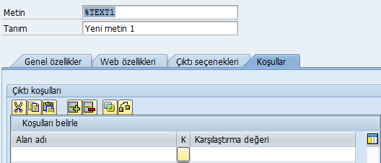

Smartform’ a “I_GOSTER” parametresi aktarılarak bu parametreye göre nesneler, gizlenecek. Smartform’ a parametre aktarmak için “Form arayüzü” seçeneğinde “İçe aktar” sekmesini tıklayın. “I_GOSTER” parametresini CHAR tipinde “1” karakter uzunluğunda ekleyin ve varsayılan değer olarak “X” atayın.

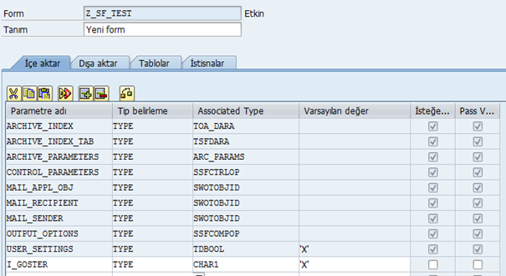

Daha sonra gizlenmesini istediğiniz nesneyi seçin ve koşul kısmını doldurun. Aşağıdaki şekilde “I_GOSTER” veri nesnesi ‘X’ değerine sahip ise nesne gösterilecektir.

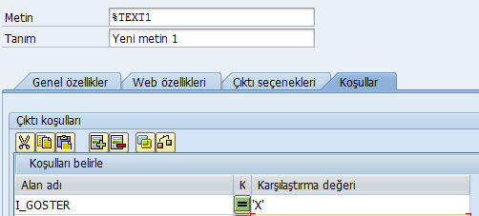

Formu aktif ederek, çıktıyı kontrol edebilirsiniz.